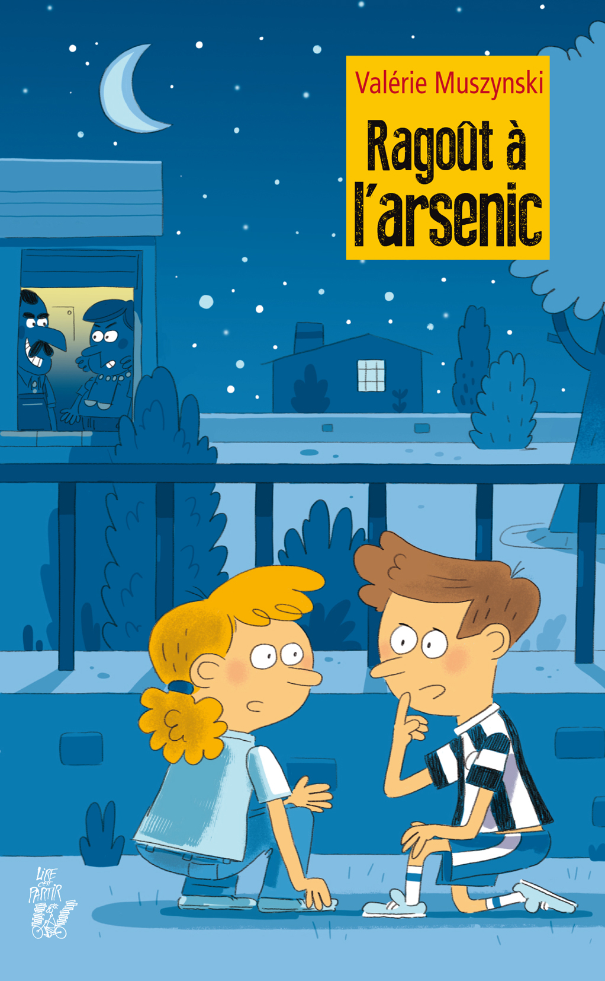
Littérature - Ragoût à l’arsenic

Séquence

Séance 1
Lecture individuelle du chapitre 1 (pages 9 à 13) par les élèves.
Résumé oral.
Questions de compréhension et d’anticipation.

[Les élèves doivent lire le chapitre 2 (pages 14 à 19) à la maison.]

Séance 2
Résumé oral du chapitre.
Lecture par l’enseignant du chapitre 3 (pages 20 à 26).
Activité de résumé.

[Les élèves doivent lire le chapitre 4 (pages 27 à 33) à la maison.]

Séance 3
Résumé oral du chapitre.
Lecture par l’enseignant du chapitre 5 (pages 34 à 36).
Activité de résumé.

[Les élèves doivent lire le chapitre 6 (pages 37 à 44) à la maison.]

Séance 4
Évaluation.
Littérature - Ragoût à l’arsenic

Résumé pour l’enseignant

Pages | Résumé
Chapitre 1  9 à 13 | Amédée, le narrateur, joue à cache-cache pendant la récréation avec ses copains. Il décide de se cacher derrière la loge du concierge. Il y surprend une conversation entre Yvan, le concierge, et Joséphine, la dame de la cantine.  Les deux adultes parlent d’arsenic et de disparition : Amédée comprend qu’un meurtre est en préparation.
Chapitre 2  14 à 19 | De retour en classe, Amédée est déboussolé. Léonie, sa meilleure copine depuis des années, constate que quelque chose ne va pas. Amédée lui rapporte alors la conversation qu’il a surprise. Les deux enfants discutent de l’affaire, et Amédée conclut qu’il doit mener une enquête, comme le lui a appris son oncle Joe, détective de son état.  En quittant l’école, les deux enfants observent Yvan. Le concierge croise alors le directeur de l’école, M. Fabio, qui lui montre fièrement le ragoût que vient de lui offrir la dame de la cantine, tout ceci devant les yeux (et les oreilles) des enfants.  Amédée et Léonie comprennent donc que la victime sera le directeur. Alors que le garçon s’apprête à avertir M. Fabio, sa mère l’attrape pour l’emmener au cours de karaté.  Il tente de parler du drame annoncé à sa mère, qui ne le croit pas.
Chapitre 3  20 à 26 | Désarçonné par cette affaire, Amédée se retrouve KO dès le début du cours de karaté. Il profite de sa mise à l’écart pour élaborer un plan afin de sauver le directeur.  Sur le chemin du retour, il prétend devoir passer chez Léonie pour récupérer un cahier de poésie. Sa mère l’y dépose, en exigeant qu’il soit de retour 30 minutes plus tard.  Il expose son plan à Léonie, et les deux enfants commencent à le mettre à exécution.  Première étape, trouver les coordonnées du directeur et l’appeler. Après plusieurs tentatives, Amédée parvient à contacter le directeur : il lui annonce directement que le ragoût contient de l’arsenic. Celui-ci, incrédule, rigole et raccroche.  Amédée et Léonie, déçus, en concluent qu’ils auront fait ce qu’ils ont pu.
Chapitre 4  27 à 33 | Le lendemain, Amédée passe prendre Léonie et tous deux se rendent à l’école. Ils y croisent Yvan, les maîtres et maîtresses, mais pas le directeur.  N’y tenant plus, pendant l’heure de grammaire, Amédée prétexte une envie urgente pour pouvoir se rendre au bureau du directeur.  Il tape à la porte, mais pas de réponse… Arrive alors Yvan, qui explique au garçon que le directeur ne sera pas là de la journée. Amédée retourne en classe en courant. Il explique alors à Léonie que le directeur est mort.  À la récréation, les deux enfants révèlent toute l’histoire à leurs camarades.  Les enfants décident de ne rien dire à personne, mais de ne pas manger le repas de la cantine, de peur que Joséphine empoisonne ces plats également.
Chapitre 5  34 à 36 | La journée se passe, sans nouvelle du directeur.  En cette veille de vacances scolaires, Amédée et Léonie discutent de la suite à donner : la fillette part en vacances, Amédée sera donc seul à poursuivre l’enquête. Il prévoit d’essayer de joindre le directeur.  Comme prévu, durant les vacances, le jeune garçon tente d’appeler le directeur, mais sans succès.  Amédée appréhende la rentrée, et se promet de ne plus rien manger du repas de la cantine.
Chapitre 6  37 à 44 | Sur le chemin du retour à l’école, Amédée et Léonie discutent de ce qui les attend pour cette rentrée.  Comme à son habitude, Yvan accueille les élèves au portail. Et toujours pas de nouvelle du directeur…  À la récréation, les enfants décident de prévenir les adultes. Ils se dirigent donc vers la salle des maîtres, tapent à la porte et entrent.  La maîtresse qui les reçoit leur montre immédiatement une carte postale de Tombouctou, que leur a adressée le directeur. Elle leur explique qu’à cause d’un problème d’avion, il ne sera de retour à l’école que le lendemain. Les enfants sont abasourdis. L’un d’eux aperçoit, sur le mur de la salle des maîtres, une affiche annonçant une pièce de théâtre intitulée « Meurtre à l’arsenic », jouée par… Yvan et Joséphine !

Littérature - Ragoût à l’arsenic 1

Chapitre 1 (pages 9 à 13)

1 - Sur ta feuille de classeur, réponds aux questions suivantes.
a) Où se passe le début de cette histoire ?
b) Comment s’appelle le narrateur (le personnage qui raconte l’histoire) ? Qui est-il ?
c) Qui est Yvan ?
d) Qui est Joséphine ?

2 - Sur ta feuille de classeur, recopie et complète ces phrases avec les informations correctes, afin d’écrire le résumé du premier chapitre.
Cette histoire se déroule dans ..... . Le narrateur s’appelle ..... . Avec ses amis, ils jouent ...... .
C’est alors qu’il surprend une conversation entre ...... et ...... .
Il comprend alors que les deux personnes ......

Littérature - Ragoût à l’arsenic 1

Chapitre 1 (pages 9 à 13)

1 - Sur ta feuille de classeur, réponds aux questions suivantes.
a) Où se passe le début de cette histoire ?
b) Comment s’appelle le narrateur (le personnage qui raconte l’histoire) ? Qui est-il ?
c) Qui est Yvan ?
d) Qui est Joséphine ?

2 - Sur ta feuille de classeur, recopie et complète ces phrases avec les informations correctes, afin d’écrire le résumé du premier chapitre.
Cette histoire se déroule dans ..... . Le narrateur s’appelle ..... . Avec ses amis, ils jouent ...... .
C’est alors qu’il surprend une conversation entre ...... et ...... .
Il comprend alors que les deux personnes ......

Littérature - Ragoût à l’arsenic 1

Chapitre 1 (pages 9 à 13)

1 - Sur ta feuille de classeur, réponds aux questions suivantes.
a) Où se passe le début de cette histoire ?
b) Comment s’appelle le narrateur (le personnage qui raconte l’histoire) ? Qui est-il ?
c) Qui est Yvan ?
d) Qui est Joséphine ?

2 - Sur ta feuille de classeur, recopie et complète ces phrases avec les informations correctes, afin d’écrire le résumé du premier chapitre.
Cette histoire se déroule dans ..... . Le narrateur s’appelle ..... . Avec ses amis, ils jouent ...... .
C’est alors qu’il surprend une conversation entre ...... et ...... .
Il comprend alors que les deux personnes ......
Littérature - Ragoût à l’arsenic 1

Chapitre 1 (pages 9 à 13)

1 - Réponds aux questions suivantes.
a) Où se passe le début de cette histoire ?
Cette histoire se passe ........................................................................ ............................................................................................................
b) Comment s’appelle le narrateur (le personnage qui raconte l’histoire) ? Qui est-il ?
Le narrateur s’appelle .............................................................. ,
c’est ..................................................................................................
c) Qui est Yvan ?
Yvan est .........................................................................................
d) Qui est Joséphine ?
Joséphine est ..................................................................................

2 - Complète ces phrases avec les informations correctes, afin d’écrire le résumé du premier chapitre.
Cette histoire se déroule dans ............................................................... ....................................................................................................... . Le narrateur s’appelle ........................................................ . Avec ses amis, ils jouent ..................................................................................... .......................................................................................................... .
C’est alors qu’il surprend une conversation entre ....................................... et ............................................................ .
Il comprend alors que les deux personnes ............................................... ........................................................................................................ .
Littérature - Ragoût à l’arsenic 1 Corrigé

Chapitre 1 (pages 9 à 13)

1 - Sur ta feuille de classeur, réponds aux questions suivantes.
a) Où se passe le début de cette histoire ?
Dans une cour de récréation.
b) Comment s’appelle le narrateur (le personnage qui raconte l’histoire) ? Qui est-il ?
Amédée, un jeune écolier.
c) Qui est Yvan ?
Le concierge de l’école.
d) Qui est Joséphine ?
La cantinière.

2 - Sur ta feuille de classeur, recopie et complète ces phrases avec les informations correctes, afin d’écrire le résumé du premier chapitre.
Cette histoire se déroule dans la cour de récréation d’une école. Le narrateur s’appelle Amédée. Avec ses amis, ils jouent à cache-cache.
C’est alors qu’il surprend une conversation entre Joséphine et Yvan.
Il comprend alors que les deux personnes préparent un meurtre.
Littérature - Ragoût à l’arsenic 2

Chapitres 2 et 3 (pages 14 à 26)

1 - Sur ta feuille de classeur, réponds aux questions suivantes.
a) Comment s’appelle la meilleure amie d’Amédée ?
b) Qu’a reçu le directeur, en cadeau ? Qui le lui a offert ?
c) Comment réagit la mère d’Amédée, quand il lui raconte l’histoire ?
d) Que font les deux enfants, quand ils sont chez la fillette ?
e) Comment réagit le directeur ?

2 - Sur cette feuille, complète ce texte avec les informations correctes, afin d’écrire le résumé des chapitres 2 et 3.

Devant l’école, Amédée et ...................... , sa meilleure amie, voient que le directeur a reçu en cadeau ..................................................................... .......................................................................................................... . Ils craignent alors que le directeur ........................................................... .......................................................................................................... .
Quand Amédée raconte l’histoire à sa mère, elle ........................................ .......................................................................................................... .
Après son cours de karaté, Amédée rejoint son amie. Ensemble, ils ...................................................................................................................................................................................................................... .
Malheureusement, le directeur ................................................................ ........................................................................................................... .......................................................................................................... .
Littérature - Ragoût à l’arsenic 2

Chapitres 2 et 3 (pages 14 à 26)

1 - Réponds aux questions suivantes.
a) Comment s’appelle la meilleure amie d’Amédée ?
La meilleure amie d’Amédée s’appelle .................................................
b) Qu’a reçu le directeur, en cadeau ? Qui le lui a offert ?
En cadeau, le directeur a reçu ............................................................ , offert par .............................................................................................
c) Comment réagit la mère d’Amédée, quand il lui raconte l’histoire ?
Quand Amédée lui raconte l’histoire, sa mère .......................................
........................................................................................................................................................................................................................
d) Que font les deux enfants, quand ils sont chez la fillette ?
Quand ils sont chez la fillette, les deux enfants .......................................
........................................................................................................................................................................................................................
e) Comment réagit le directeur ?
Le directeur ....................................................................................... ............................................................................................................

2 - Complète ce texte avec les informations correctes, afin d’écrire le résumé des chapitres 2 et 3.

Devant l’école, Amédée et ...................... , sa meilleure amie, voient que le directeur a reçu en cadeau ..................................................................... .......................................................................................................... . Ils craignent alors que le directeur ........................................................... .......................................................................................................... .
Quand Amédée raconte l’histoire à sa mère, elle ........................................ .......................................................................................................... .
Après son cours de karaté, Amédée rejoint son amie. Ensemble, ils ...................................................................................................................................................................................................................... .
Malheureusement, le directeur ................................................................ ........................................................................................................... .......................................................................................................... .

Littérature - Ragoût à l’arsenic 2 Corrigé

Chapitres 2 et 3 (pages 14 à 26)

1 - Sur ta feuille de classeur, réponds aux questions suivantes.
a) Comment s’appelle la meilleure amie d’Amédée ?
Léonie.
b) Qu’a reçu le directeur, en cadeau ? Qui le lui a offert ?
Un ragoût, offert par Joséphine.
c) Comment réagit la mère d’Amédée, quand il lui raconte l’histoire ?
Elle ne le croit pas.
d) Que font les deux enfants, quand ils sont chez la fillette ?
Ils appellent le directeur, pour le prévenir de ce qui va lui arriver.
e) Comment réagit le directeur ?
Ils ne les croient pas.

2 - Sur cette feuille, complète ce texte avec les informations correctes, afin d’écrire le résumé des chapitres 2 et 3.

Devant l’école, Amédée et Léonie, sa meilleure amie, voient que le directeur a reçu en cadeau un ragoût. Ils craignent alors que le directeur ne soit assassiné par de l’arsenic, mis dans le ragoût par Joséphine.
Quand Amédée raconte l’histoire à sa mère, elle ne le croit pas.
Après son cours de karaté, Amédée rejoint son amie. Ensemble, ils téléphonent au directeur, afin de le prévenir du drame qui va lui arriver.
Malheureusement, le directeur ne les croit pas du tout.

Littérature - Ragoût à l’arsenic 3

Chapitres 4 et 5 (pages 27 à 36)

1 - Sur ta feuille de classeur, réponds aux questions suivantes.
a) Pourquoi Amédée et Léonie sont-ils inquiets en arrivant à l’école ?
b) Pourquoi Amédée quitte-t-il la classe pendant la leçon de grammaire ?
c) Qui croise-t-il alors ?
d) Pourquoi les enfants décident-ils de ne pas manger le repas de la cantine ?
e) Que fait Amédée pendant les vacances pour résoudre l’énigme du directeur ?

2 - Sur cette feuille, complète ce texte avec les informations correctes, afin d’écrire le résumé des chapitres 4 et 5.

Le lendemain, en arrivant à l’école, Léonie et Amédée ................................. ...................................................................................................................................................................................................................... .
Pendant la leçon de grammaire, ............................................................... ........................................................................................................................................................................................................................Il croise alors ........................................................................................ ....................................................................................................................................................................................................................................................................................................................................
Léonie et Amédée parlent de ce problème à leurs camarades : les enfants décident ............................................................................................... ....................................................................................................................................................................................................................................................................................................................................
Pendant les vacances, Amédée ................................................................ ....................................................................................................................................................................................................................................................................................................................................

Littérature - Ragoût à l’arsenic 3

Chapitres 4 et 5 (pages 27 à 36)

1 - Réponds aux questions suivantes.
a) Pourquoi Amédée et Léonie sont-ils inquiets en arrivant à l’école ?
Amédée et Léonie sont inquiets car ....................................................... ........................................................................................................................................................................................................................
b) Pourquoi Amédée quitte-t-il la classe pendant la leçon de grammaire ?
Amédée quitte la classe car ................................................................. ........................................................................................................................................................................................................................
c) Qui croise-t-il alors ?
Il croise ............................................................................................ ........................................................................................................................................................................................................................
d) Pourquoi les enfants décident-ils de ne pas manger le repas de la cantine ?
Les enfants décident de ne pas manger le repas de la cantine car ............. ........................................................................................................................................................................................................................
e) Que fait Amédée pendant les vacances pour résoudre l’énigme du directeur ?
Pendant les vacances, Amédée ............................................................. ........................................................................................................................................................................................................................

2 - Complète ce texte avec les informations correctes, afin d’écrire le résumé des chapitres 4 et 5.

Le lendemain, en arrivant à l’école, Léonie et Amédée ................................. ...................................................................................................................................................................................................................... .
Pendant la leçon de grammaire, ............................................................... ........................................................................................................................................................................................................................Il croise alors ........................................................................................ ....................................................................................................................................................................................................................................................................................................................................
Léonie et Amédée parlent de ce problème à leurs camarades : les enfants décident ............................................................................................... ....................................................................................................................................................................................................................................................................................................................................
Pendant les vacances, Amédée ................................................................ ....................................................................................................................................................................................................................................................................................................................................
Littérature - Ragoût à l’arsenic 3 Corrigé

Chapitres 4 et 5 (pages 27 à 36)

1 - Sur ta feuille de classeur, réponds aux questions suivantes.
a) Pourquoi Amédée et Léonie sont-ils inquiets en arrivant à l’école ?
Car ils ne voient pas le directeur.
b) Pourquoi Amédée quitte-t-il la classe pendant la leçon de grammaire ?
Car il vaut voir si le directeur est dans son bureau.
c) Qui croise-t-il alors ?
Yvan.
d) Pourquoi les enfants décident-ils de ne pas manger le repas de la cantine ?
Car ils craignent que Joséphine empoisonne leur repas.
e) Que fait Amédée pendant les vacances pour résoudre l’énigme du directeur ?
Il essaye de l’appeler, sans succès.

2 - Sur cette feuille, complète ce texte avec les informations correctes, afin d’écrire le résumé des chapitres 4 et 5.

Le lendemain, en arrivant à l’école, Léonie et Amédée sont inquiets car ils ne voient pas le directeur.
Pendant la leçon de grammaire, Amédée quitte la classe pour aller voir si le directeur est dans son bureau. Il croise alors Yvan, qui lui explique que le directeur est absent.
Léonie et Amédée parlent de ce problème à leurs camarades : les enfants décident de ne pas manger le repas de la cantine, de peur que Joséphine ne les empoisonne également.
Pendant les vacances, Amédée essaye d’appeler le directeur, sans succès.

